**Постановка задачи:**

**1. Организационно-экономическая сущность задачи**

Наименование задачи: приложение “Шахматы”;

**Цель разработки:** усовершенствование имеющихся приложений по шахматам, таких как Chess Universe и Play Magnus – Chess Academy; упрощение дизайна и добавление новых функций;

**Назначение:** данный программный продукт разрабатывается для

людей любого возраста, желающим получить удовольствие от игры в шахматы.

**Периодичность использования:** по мере необходимости.

**Источники и способы получения данных:** информационные ресурсы сети Internet, стандартные правила игры в шахматы.

**2. Функциональные требования**

- описание перечня функций и задач, которые должен выполнять будущий ПП.

В этом разделе необходимо представить перечень функций, которые в будущем должен выполнять разрабатываемый программный продукт.

Игрок:

-фигурами

-управление элементами интерфейса (и его настройка)

-выбор цвета фигур

**3. Описание исходной (входной) информации:**

**4. Описание результатной (выходной) информации:**

5. **Описание используемой условно-постоянной информации:**

**Жанр игры:** 2D, в жанре Logical, с пиксельной графикой, с видом сверху.

**4.Эксплуатационные требования**

**Требования к применению:** помогает развить логическое и стратегическое мышление

**Требования к реализации:** Для реализации игры должны использоваться языки S#.

**Требования к интерфейсу:** При разработке игры должны быть

использованы преимущественного белые, черные и светлые оттенки.

**Правила игры:**

Перед началом игры каждый игрок имеет в распоряжении 16 фигур, которые располагаются : Белые фигуры располагаются на 1 и 2 горизонталях, а черные на 7 и 8

* 8 пешек (размещаются во втором ряду перед всеми остальными фигурами);
* 2 ладьи (занимают угловые клетки слева и справа);
* 2 коня (занимают места рядом с ладьями);
* 2 слона (занимают места рядом с конями);
* ферзь (занимает центральную клетку своего цвета);
* король (занимает место рядом с ферзем).

Существует вариант шахмат под названием *Шахматы-960* (шахматы Фишера). В них начальная расстановка фигур случайна и обычно сильно отличается от классических шахмат, хотя может оказаться и идентичной.

## Общее понятие хода

За исключением рокировки, ходом называется передвижение одной фигуры с одного поля на другое — свободное либо занятое фигурой соперника. Ходы в шахматах выполняются соперниками по очереди.

Ни одна из фигур, за исключением ладьи во время рокировки и коня, не может пересекать поле, занятое другой фигурой (перепрыгивать другие фигуры).

Если фигура перемещается на поле, занятое фигурой противника, то фигура противника должна быть снята с доски игроком, который сделал ход. Такой ход называется взятием. Единственной фигурой, которая не может быть принята и снята с доски, является король.

## Ходы фигур

* **Король** — за исключением рокировки, передвигается со своего поля на одно из свободных смежных полей, которое не находится под ударом фигур соперника. Рокировка выполняется следующим образом: король перемещается со своего стартового поля на две клетки по горизонтали, а ладья при этом устанавливается на поле, которое пересёк король; таким образом, король оказывается за ладьёй, с которой он сделал рокировку. Рокировка окончательно невозможна, если король во время партии двигался. Также рокировка невозможна с ладьёй, которая уже двигалась. Рокировка временно невозможна, если поле, на котором находится король, или поле, которое он должен пересечь или занять, находится под ударом фигуры соперника. Также рокировка невозможна, если на горизонтали между королём и соответствующей ладьёй есть другая фигура — собственная или фигура соперника.
* **Ферзь** — ходит по вертикалям, диагоналям и горизонталям, на которых он находится. Исторически слабая фигура: изначально мог ходить только по диагонали на одну клетку, далее ходил как конь на ближайшее поле, если на его пути не стоит фигура
* **Ладья** — ходит по вертикалям и горизонталям, на которых она находится.
* **Слон** — ходит по диагоналям, на которых он находится.
* [**Конь**](https://ru.wikipedia.org/wiki/%D0%9A%D0%BE%D0%BD%D1%8C_(%D1%88%D0%B0%D1%85%D0%BC%D0%B0%D1%82%D1%8B)) — может пойти на одно из полей, ближайших к тому, на котором он стоит, но не на той же самой горизонтали, вертикали или диагонали.
* **Пешка** — передвигается на одно поле только вперёд, за исключением взятия. Со стартовой позиции пешка может пойти как на одну, так и на две клетки вперёд. Пешка может взять любую фигуру соперника (кроме короля), которая расположена впереди неё на одну клетку по диагонали. Если пешка делает первый ход сразу на две клетки и после хода оказывается в одной горизонтали рядом с пешкой соперника, то она может быть взята этой пешкой; тогда последняя переходит на поле, через которое перешла сбитая пешка. Это взятие называется «взятие на проходе». Оно может быть осуществлено только сразу после того, как соперник сделал такой ход. Любая пешка, достигающая крайней горизонтали, должна быть тем же ходом заменена на ферзя, ладью, слона или коня того же цвета, что и пешка.

## Осуществление хода

Ход считается сделанным:

* при передвижении фигуры на свободное поле — когда рука игрока отпустила фигуру;
* при взятии — когда взятую фигуру сняли с доски и когда игрок, поставив на новое место свою фигуру, отпустил её;
* при рокировке — когда рука игрока отпустила ладью, ставшую на поле, которое король пересёк;
* при превращении пешки, когда пешка снята с доски и игрок отнял руку от новой фигуры, поставленной на поле превращения.

## Прикосновение к фигуре

Игрок может поправить расположение одной или нескольких фигур на их полях, предупредив заблаговременно соперника об этом.

В противном случае, если игрок прикоснётся:

* к одной или нескольким своим фигурам — он должен пойти первой фигурой, к которой прикоснулся и которой можно пойти;
* к одной или нескольким фигурам соперника — он должен взять первую фигуру, к которой прикоснулся и которую можно взять;
* к одной или нескольким из своих фигур и к одной или нескольким из фигур противника — он должен взять тронутую фигуру противника (по возможности, первую) своей тронутой фигурой (по возможности, первой); или, если взятие невозможно, пойти своей тронутой фигурой (по возможности, первой); или, если и это невозможно, взять тронутую фигуру противника (по возможности, первую) любой другой фигурой.

При невозможности выполнения ни одного из этих условий, игрок может сделать любой ход.

## Шах

* Шах королю имеет место, когда поле, которое он занимает, оказалось под ударом фигур противника.
* Шах королю должен быть отражён следующим ходом. Шах можно отбить одним из следующих способов:
  + отойти королём на поле, которое не находится под ударом фигур соперника;
  + взять фигуру, которая угрожает королю.
  + прикрыть короля, поставив другую свою фигуру под удар на поле, находящееся между королём и фигурой, которая его атакует.

Второй и третий способ защиты невозможны, если объявлен двойной шах, а также невозможно прикрыть короля фигурой, если атакует конь.

Если шах невозможно отразить следующим ходом, то объявляется *мат*, и игрок, который поставил мат, объявляется победителем партии.

## Выигрыш партии

* Партия считается выигранной шахматистом, который дал мат королю соперника.
* Партия считается выигранной тем из партнёров, противник которого признал себя побеждённым (сдался).
* Партия считается выигранной, если у одного из шахматистов закончилось время на ходы, отведённое регламентом партии, и у его соперника при этом есть возможность поставить мат при условии наименее компетентной игры соперника. Шахматист, у которого закончилось время в этом случае, признаётся побеждённым, иначе присуждается ничья.
* Партия считается выигранной, если один из шахматистов сделал два невозможных хода, и у его соперника при этом есть возможность поставить мат при условии наименее компетентной игры соперника. Шахматист, который сделал два невозможных хода в этом случае, признаётся побеждённым, иначе присуждается ничья.
* Партия считается выигранной шахматистом, если его соперник нарушил некоторые правила игры. Например, при откладывании партии не записал секретного хода (умышленно или по забывчивости) или записал либо невозможный ход, либо ход, который может быть понят неоднозначно. Также игрок проигрывает, если он отказывается продолжать партию, не признав себя побеждённым и не сообщив арбитру об этом.
* Партия считается проигранной шахматистом, если он не явился на турнир в пределах допустимого времени опоздания. Обычно, временем опоздания считается время, отведенное игроку на партию.
* Игроку может быть присуждена техническая победа, если у него нет пары или соперник был удалён из турнира, опоздал.

## Ничья

Партия заканчивается вничью:

* В положении, когда возможность выигрыша исключена из-за «мёртвой позиции» (например, недостаточный материал — король против короля, король против короля с конём, король против короля с одним или несколькими однопольными слонами, король со слоном против короля со слоном при однопольных слонах).
* Если король игрока (при его очереди хода) не находится под шахом и игрок не может сделать ни одного хода. Такое положение называется *патом*.
* При взаимном согласии игроков (в случае применения софийских правил, по решению судьи).
* По требованию игрока, если одна и та же позиция возникает три раза, или без него, если пять раз, причём очередь хода каждый раз принадлежит одному и тому же игроку и, кроме того, во всех случаях имеются абсолютно одинаковые возможности игры (право на рокировку или взятие на проходе) (троекратное повторение позиции).
* Когда игрок до совершения хода доказывает, что обеими сторонами сделано не менее 50 ходов, в течение которых ни одна фигура не была взята и ни одна пешка не сделала хода, или же заявляет о желании сделать ход, после которого возникает такая ситуация (правило 50 ходов). Если такая ситуация возникает после 75 ходов, игра заканчивается вничью без требования игрока. Если на доске мат, засчитывается победа.
* Если у одного из шахматистов закончилось время на ходы, отведённое регламентом партии, или же он сделал два невозможных хода, а его соперник при этом не может поставить мат даже при условии наименее компетентной игры соперника (например, если остался одинокий король).
* Если в последнем периоде игры упали оба флажка и невозможно установить, какой из них упал первым.
* Если используются рекомендации ФИДЕ в последнем периоде без добавления, арбитр присуждает ничью после заявления шахматиста, у которого осталось меньше двух минут, а его соперник не может или не пытается выиграть партию нормальными способами (то есть игра на флажок).

# **Шахматы: геймдизайн**

Шахматы — игра с практически бесконечным потенциалом в плане геймдизайна. Уже сейчас есть множество ее вариаций, те же авто-шахматы завоевали умы многих геймеров, предпочитающих мобильные устройства.

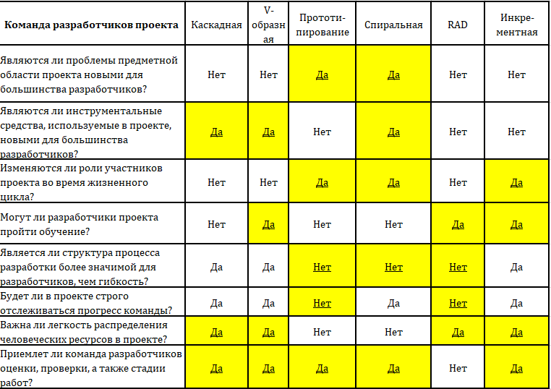

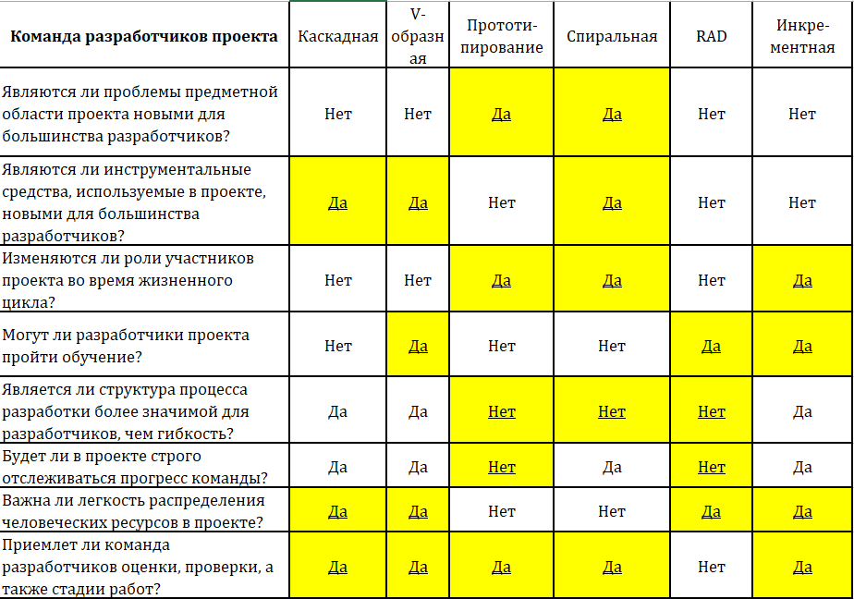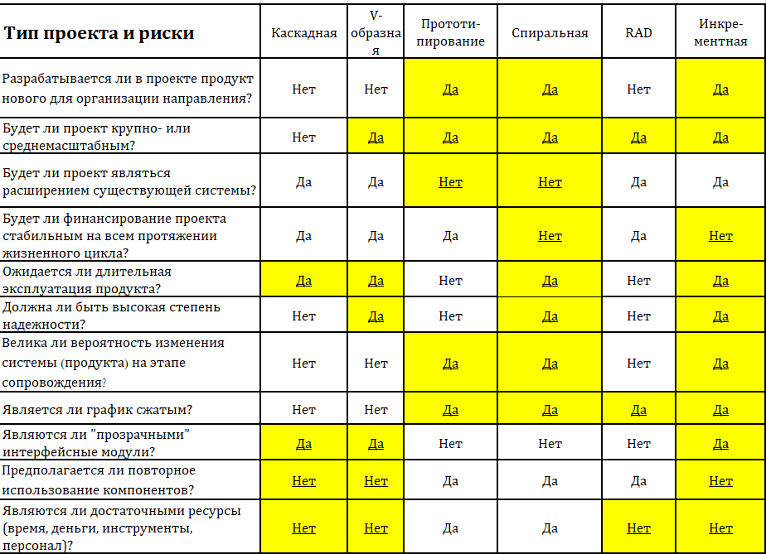

Рисунок 2 – Таблица Выбора МЖЦ на основе характеристик команды разработчиков

Рисунок 1 – Таблица Выбора МЖЦ на основе характеристик требований

Рисунок 1 – Таблица Выбора МЖЦ на основе характеристик требований

Рисунок 2 – Таблица Выбора МЖЦ на основе характеристик коллектива пользователей

**3 Инструменты разработки:**

При разработке игры «Шахматы», использовались следующие инструменты и ресурсы:

**3.1 Figma:**

Визуальный редактор Figma: Успешно использовал визуальный редактор Figma для создания удобного и интуитивно понятного интерфейса игры.

**3.22 Графические инструменты:**

Adobe Photoshop, Canva или другие инструменты: Применил для создания и редактирования графики, включая логотипы и изображения, чтобы придать сайту профессиональный и привлекательный внешний вид.

**4. Руководство программиста для игры «Шахматы»**

**Структура проекта:**

Весь код расположен в одном документе для удобства. Вот основные части проекта:

**Инициализация и Основной Цикл:**

* В функции init_game() происходит начальная установка Pygame и инициализация доски.
* Основной цикл игры main_loop() отвечает за обработку событий и обновление экрана.

**Модуль "board.py":**

* class Board: Отвечает за логику доски и основные действия с фигурами.
* setup_board(): Метод для начальной расстановки фигур.
* handle_click(): Обрабатывает нажатия мыши и выполняет ходы.

**Модуль "pieces.py":**

* Каждая фигура (пешка, ладья, ферзь и т.д.) представлена своим классом с соответствующими методами.
* Важные методы включают get_possible_moves(), который определяет возможные ходы для каждой фигуры.

**Константы в "constants.py":**

* Здесь хранятся все константы, такие как размер доски, цвета, и другие параметры.

**Как внести свой вклад:**

1. Читаемость кода:
2. Удостоверьтесь, что ваш код читаем и понятен для других разработчиков. Комментарии и описания методов – отличный способ помочь другим понять вашу логику.
3. Расширение функциональности:
4. Чувствуйте себя свободными добавлять новые фишки, улучшать графику или вводить дополнительные опции. Мы в поиске творческих идей!
5. Обратная связь:
6. Предложения, замечания и обратная связь всегда приветствуются. Давайте сделаем эту игру лучше вместе!

**5. Руководство пользователя игры «Шахматы»:**

**Начало игры:**

1. Запуск приложения:

Запустите программу, выполните скрипт "main.py". Откроется окно с шахматной доской.

1. Выбор стороны:

Вы можете играть за белых или черных. Нажмите клавишу 'W' или 'B' для выбора соответствующей стороны.

**Ваш ход:**

1. Выбор фигуры:

Кликните на фигуру, которой хотите сделать ход. Возможные ходы будут подсвечены.

1. Совершение хода:

Кликните на клетку, куда хотите поставить выбранную фигуру.

1. Обмен фигурами (рокировка, взятие на проходе):

Для рокировки или взятия на проходе, выберите королеву или пешку и кликните на клетку, соответствующую целевому ходу.

**Особенности игры:**

1. Правила шахмат:

Эта игра полностью следует классическим правилам шахмат. Играйте так, как вы играли бы в обычные шахматы.

1. Анимация ходов:

При совершении хода фигуры будут анимированы, делая игру более динамичной.

**Дополнительные возможности:**

1. Рестарт игры:

Нажмите клавишу 'R', чтобы начать новую игру.

1. Выход из приложения:

Нажмите клавишу 'Esc' или закройте окно приложения для выхода.

**6.Тестирование и отладка ПО**

|  |  |  |  |  |  |  |  |  |
| --- | --- | --- | --- | --- | --- | --- | --- | --- |
| № | Требования | Модель прило  жения | Приоритет | Type | Краткое заглавие текста | Шаги для выполнения | Ожидаемые результаты | Статус |
| 1 | 1 | Файл игры | Средний | Critical path Test | Проверка функционала кнопки «Играть» | Нажать на кнопку «Играть» | Открытие окна | Пройден |
| 2 | 1 | Файл игры | Средний | Critical path Test | Проверка функционала кнопки «Выход» | Нажать на кнопку «Выход» | Закрытие игры | Пройден |
| 3 | 1 | Файл игры | Средний | Critical path Test | Проверка функционала кнопки «Правила» | Нажать на кнопку «Правила» | Открытие окна | Пройден |
| 4 | 1 | Файл игры | Средний | Critical path Test | Проверка функционала выделения фигур | Нажать на фигуру | Выделение фигуры | Пройден |
| 5 | 1 | Файл игры | Средний | Critical path Test | Проверка функционала хода фигуры «Пешка» | Нажать на фигуру, нажать на клетку куда хотим походить | Перемещение фигуры | Пройден |
| 6 | 1 | Файл игры | Средний | Critical path Test | Проверка функционала хода фигуры «Ферзь» | Нажать на фигуру, нажать на клетку куда хотим походить | Перемещение фигуры | Пройден |
| 7 | 1 | Файл игры | Средний | Critical path Test | Проверка функционала хода фигуры «Ладья» | Нажать на фигуру, нажать на клетку куда хотим походить | Перемещение фигуры | Пройден |
| 8 | 1 | Файл игры | Средний | Critical path Test | Проверка функционала хода фигуры «Слон» | Нажать на фигуру, нажать на клетку куда хотим походить | Перемещение фигуры | Пройден |
| 9 | 1 | Файл игры | Средний | Critical path Test | Проверка функционала хода фигуры «Конь» | Нажать на фигуру, нажать на клетку куда хотим походить | Перемещение фигуры | Пройден |

**Итоги теста**

При проведении тест-кейсов всех функций можно сделать вывод, что ошибок не было выявлено.

***Приложение А***

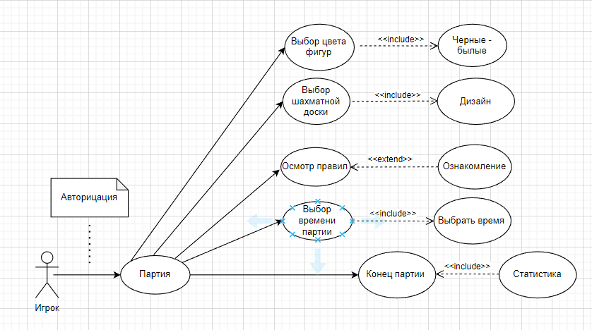

Рисунок 1 — Диаграмма вариантов использования

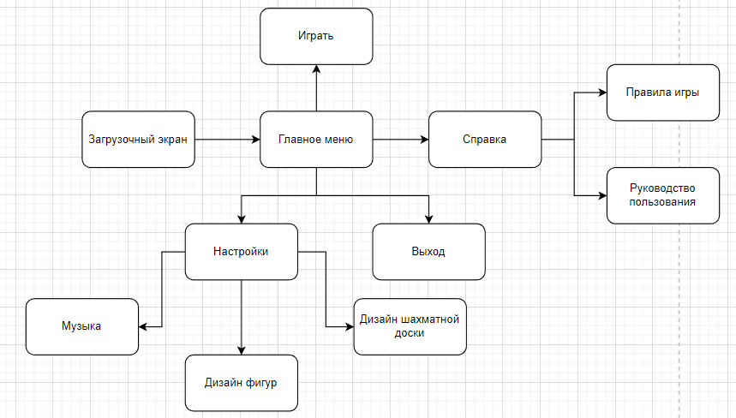

Рисунок 2 — Структура главного меню

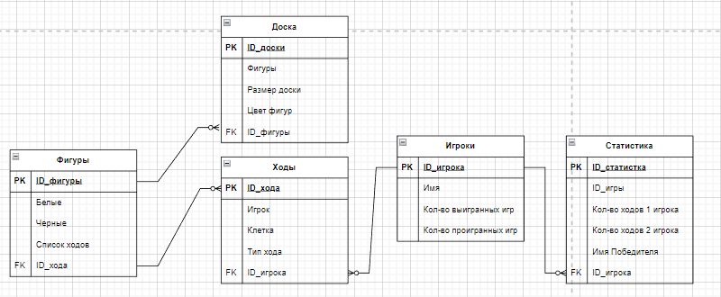

Рисунок 3 — Модель данных

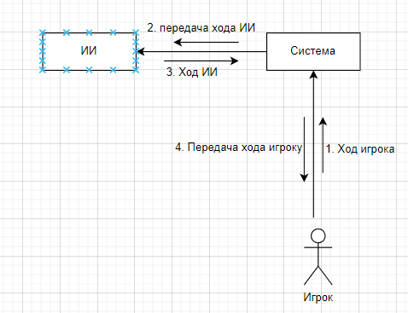

Рисунок 4 — Диаграмма объектов

Рисунок 5 — Диаграмма классов

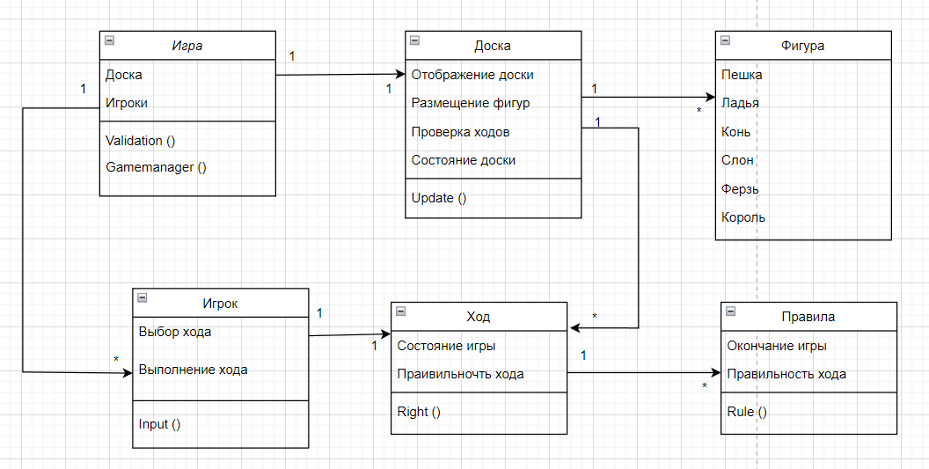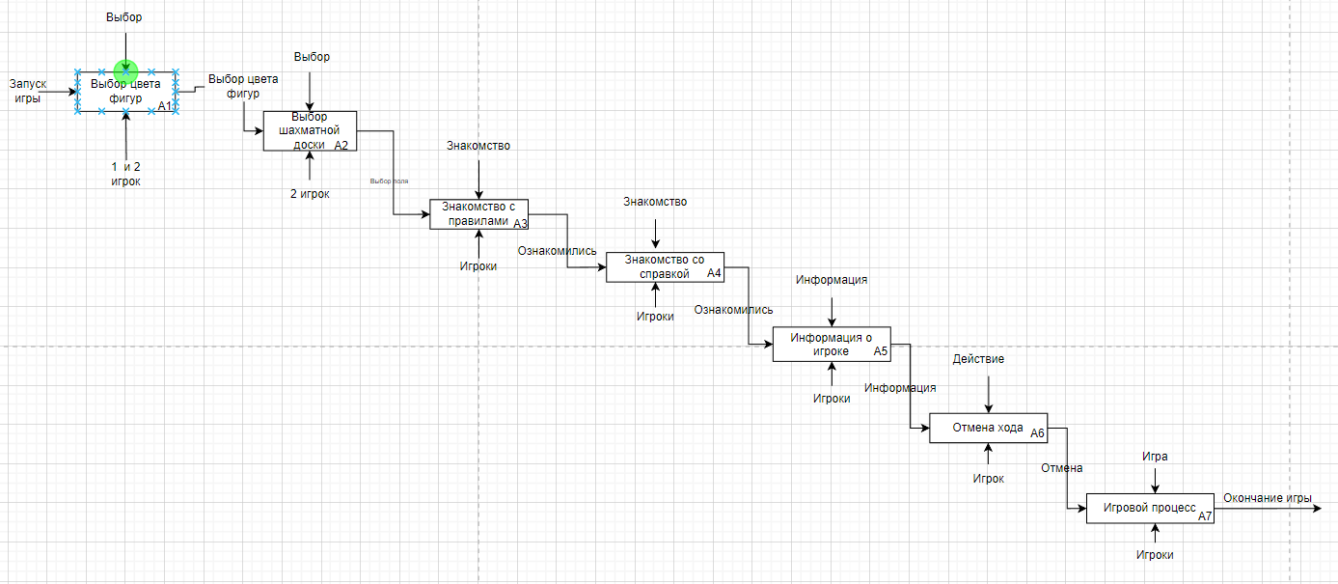

Рисунок 6 — Функциональная модель

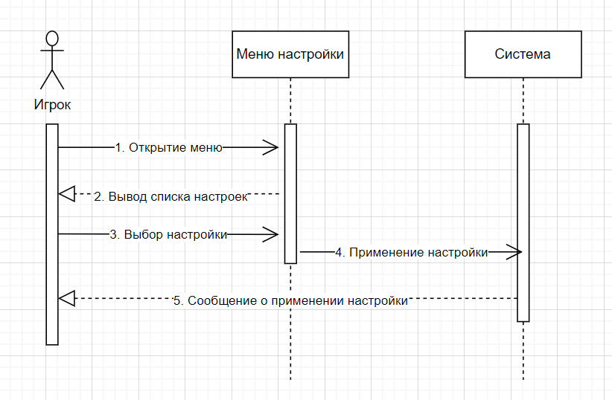

Рисунок 7 — Диаграмма последовательности

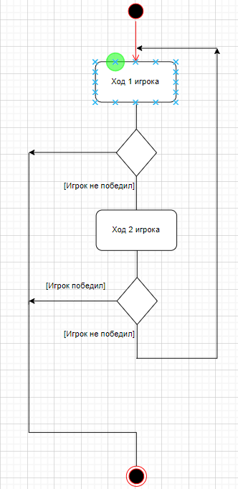

Рисунок 8 — Диаграмма деятельности

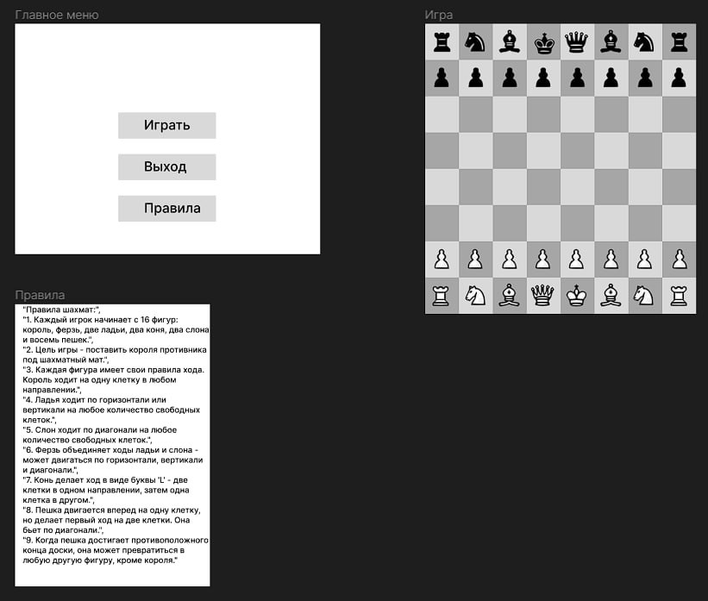

Рисунок 9 — Проектирование пользовательского UI интерфейса

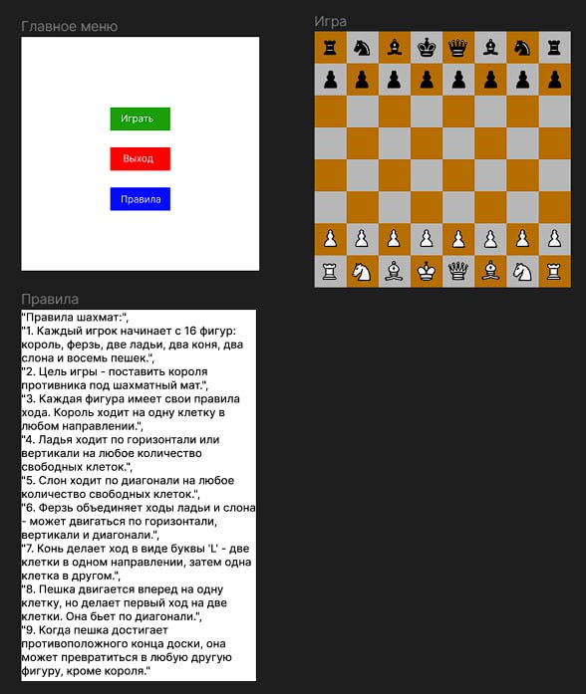

Рисунок 10 — Проектирование пользовательского UI интерфейса